Информация о состоянии наркоситуации в городе Екатеринбурге
на 01.08.2014

Негативным фактом в оценке наркоситуации в Свердловской области и в Екатеринбурге является увеличение числа лиц, больных наркоманией среди несовершеннолетних.
С 2010 г. показатель среди подростков увеличился в 2 раза, достиг 36,1 случая на 100 тыс. населения (в г. Екатеринбурге также отмечается рост в 2 раза - 59,6 случаев на 100 тыс. населения).

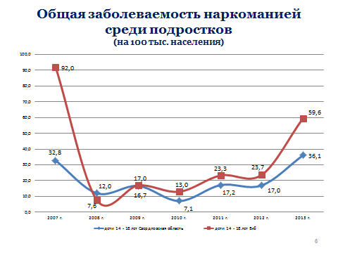
В 2014 году впервые за 4 года зарегистрировано 2 случая заболеваемости наркоманией среди детей до 14 лет, оба в г. Екатеринбурге.

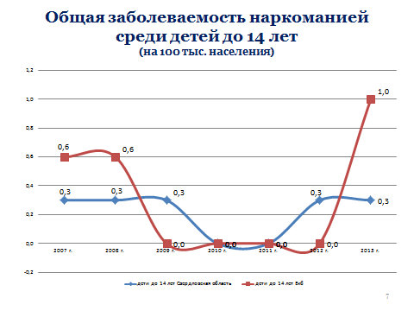
Также рост показателей практически в 2 раза отмечается и в профилактической группе подростков.
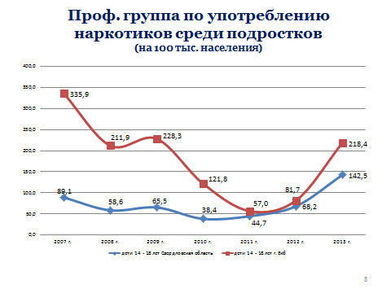

Сохраняет свою актуальность и проблема острых отравлений в быту. Не смотря на то, что в течение последних лет острые отравления в быту по результатам проводимого мониторинга имели тенденцию к снижению, заболеваемость острыми отравлениями в г.Екатеринбурге находится на стабильно высоком уровне.
Структура пострадавших по социальному положению сохраняется практически неизменной, наибольший удельный вес составляют безработные – 67,7%. Пенсионеры составляют 8,6%, неорганизованные дети 0-14 лет – 7,4%, школьники – 7,2%, работающее население – 3,5%, дети, посещающие ДОУ – 2,7%, учащиеся СУЗов, ВУЗов – 2,0% и инвалиды – по 0,9%. Аналогичная картина регистрируется с небольшими колебаниями на протяжении ряда лет.

Показатели острых отравлений в быту на 100 тыс. населения за 1 полугодие 2013-2014гг

Районы | 1 полугодие 2013 |  |  |  | 1 полугодие 2014
Районы | все население | дети | подростки | взрослые | все население | дети | подростки | взрослые
Верх-Исетский | 94,6 | 131,4 | 257,5 | 84,7 | 93,1 | 104,0 | 412,6 | 82,7
Железнодорожный | 94,1 | 88,4 | 237,2 | 91,9 | 92,5 | 101,2 | 386,7 | 80,8
Кировский | 73,6 | 69,9 | 209,7 | 69,6 | 90,4 | 88,1 | 227,8 | 86,9
Ленинский | 109,2 | 121,5 | 394,2 | 98,6 | 100,2 | 90,9 | 351,3 | 93,9
Октябрьский | 84,7 | 90,4 | 229,5 | 78,5 | 80,5 | 53,0 | 328,7 | 77,1
Орджоникидзевский | 106,2 | 111,8 | 399,9 | 97,1 | 94,6 | 80,9 | 166,7 | 94,8
Чкаловский | 91,4 | 74,8 | 316,4 | 87,3 | 117,1 | 137,4 | 181,3 | 111,3
Екатеринбург | 93,6 | 97,5 | 298,0 | 86,3 | 96,8 | 95,7 | 292,1 | 91,2

Несмотря на рост отравлений среди всего населения, среди детей и подростков произошло снижение показателей на 1,8% и 2,0% соответственно.
За 1 полугодие 2014 года по г. Екатеринбургу зарегистрировано 9 случаев передозировок наркотическими препаратами у детей до 14 лет, за первое полугодие прошлого года зарегистрировано 15 случаев.
Среди детского населения самые высокие показатели в Чкаловском, Верх-Исетском и Железнодорожном районах, среди подростков самые высокие показатели в Верх-Исетском, Железнодорожном и Ленинском районах.
Анализ острых отравлений в быту с разбивкой по школам города позволил выявить следующую тенденцию:

Районы | наркотические средства | Этиловый спирт | токсические вещества | лекарственные препараты | уксусная кислота
Верх-Исетский | 12/1 | 41/1 | 121/1 | 74/1 | 6/1
Верх-Исетский | 9/1 | 2/1 |  | 63/1
Верх-Исетский | 116/1 | 29/1
Верх-Исетский |  | 12/1
Железнодорожный | 83/2 | 122/2 |  | 83/1
Железнодорожный | 119/2 | 30/1 |  | 170/1
Железнодорожный | 208/1 |  |  | 4/1
Железнодорожный | 116/1
Железнодорожный | 75/1
Кировский | творчество /1 | 24/1 | 88/1 | 36/1
Кировский | 130/1 | 146/1 |  | 88/1
Кировский |  | 82/1
Кировский |  | 35/1
Ленинский | 120/1 | 10/1 | 152/1 | 3/1
Ленинский | 70/1 |  | 64/1 | 152/1
Ленинский | 152/4 |  | 85/1 | 159/1
Ленинский | 64/1
Октябрьский | 26/2 | 53/1
Октябрьский | 28/1 | 71/1
Октябрьский |  | 26/1
Орджоникидзевский | 66/1 | 49/1 |  | 49/1 | 95/1
Орджоникидзевский | 72/1 | 77/1 |  | 107/1
Орджоникидзевский | 75/1 | 113/1
Орджоникидзевский | 107/1
Орджоникидзевский | 117/1
Чкаловский | 156/1 | 102/2 | 21/1 | 142/1 | 44/2
Чкаловский | 39/1 | 131/1 | 91/1 | 86/1
Чкаловский | 135/1 | 21/1 |  | 182/1
Чкаловский | 177/1 | 52/2
Чкаловский | 20/1
Чкаловский | 21/2
Чкаловский | 131/2
Чкаловский | 132/1

По данным УМВД России по городу Екатеринбургу, в настоящее время выросло количество несовершеннолетних, употребляющих наркотические и другие психоактивные вещества.
По итогам 6 месяцев 2014 года несовершеннолетними на территории Екатеринбурга совершено 199 преступлений (АППГ – 119, рост составил 67,2%). К уголовной ответственности привлечены 251 несовершеннолетний (АППГ – 214, рост составил 17,3%).
Согласно статистическим данным ИЦ ГУ МВД по СО за 6 месяцев 2014 года на территории города Екатеринбурга несовершеннолетними совершено 16 преступлений в сфере незаконного оборота наркотиков (АППГ 11, рост составил 45,5%) преступлений в сфере незаконного оборота наркотиков, из них:
по ч.1 ст. 228 УК РФ 5 преступлений (АППГ – 1), из них: 2 – в Железнодорожном и Кировском районах,1 – в Орджоникидзевском районе;
по ч. 2 ст. 228 УК РФ совершено 10 преступлений (АППГ – 9), из них 1 – на территории Верх-Исетского района, 2 – Ленинского района, 3 – Октябрьского района,
по ст. 228.1 УК РФ (АППГ -4) совершено 1 преступление на территории Верх-Исетского района.
На 01.07.2014 на учёте в ПДН УМВД России по городу Екатеринбургу состоит 69 несовершеннолетних, замеченных в потреблении наркотических средств и иных ПАВ, из них:
- 16 подростков (АППГ - 14, рост 14,3%) за употребление наркотических средств;
- 19 подростков (АППГ - 14, рост 14,3%) за употребление токсических веществ;
- 1 несовершеннолетний за употребление психотропных веществ,
- 14 несовершеннолетних за употребление курительных смесей,
- 19 несовершеннолетних за хранение наркотических средств.
Наркологами обследованы 88 несовершеннолетних, из них 6 подростков прошли курс лечения у нарколога. Несовершеннолетние, имеющие диагноз «наркомания» на персонифицированном профилактическом учёте в ОПД Управления МВД России по городу Екатеринбургу не состоят.
Несовершеннолетние подростки с диагнозом «наркомания» состоят на диспансерном учёте в детско-подростковом наркологическом отделении.
В настоящее время Отделом совместно с ЦЕО Роспотребнадзора по Свердловской области, Министерство здравоохранения Свердловской области, Департаментом по обеспечению деятельности мировых судей Свердловской области, Управлением МВД России по городу Екатеринбургу ведётся работа по составлению «Карты оценки «нарконапряжённости» в школах города Екатеринбурга».
Планируем завершить её разработку к середине сентября. Уверены, что Карта поможет Управлению локализовать очаги нарконапряжённости и провести точечную работу с учащимися образовательных учреждений во время проведения профилактической акции «Школа без наркотиков».
В настоящее время в Екатеринбурге организован приём несовершеннолетних на базе 10 кабинетов врачей психиатров-наркологов:
- Орджоникидзевский, Верх- Исетский, Ленинский и Железнодорожный р-ны - ул. Индустрии 100 А,
- Чкаловский район - ул. Дагестанская, 34 А,
- Кировский, Октябрьский районы – ул. Высоцкого, 4/2,
- Ленинский район – ул. Громова, 142 А (на базе детской поликлиники) - по пятницам,
- Верх-Исетский район – ул. Опалихинская, 17 (на базе детской поликлиники) – по средам,
- Железнодорожный район – ул. Бебеля, 160 (на базе детской поликлиники) – по пятницам.
При детском диспансерном наркологическом отделении работает лаборатория, в которую могут обращаться и родители, и несовершеннолетние дети и подростки. Адрес лаборатории : г. Екатеринбург, ул. Индустрии, 100 а. работает с 8.00 до 15.30, пн – пт, телефон регистратуры: (343) 330-48-36.
Родители подростков до 14 лет могут самостоятельно привезти биологическую жидкость (моча) ребёнка и через 2 дня получить информацию о том, какие ПАВ употребляет их ребёнок.

Начальник отдела координации Н.В.Подрабинок
работы по профилактике
и борьбе с наркоманией

АППГ - аналогичный показатель прошлого года

